填写信息 |  | 填写要求
软件全称：源博信安政务报表统计系统 |  | 由“软件功能或者性质”+“平台、软件、系统”结尾构成，（注：软件全称必须以：平台、软件、系统作为结尾），如：顶峰专利管理平台
软件简称（可无）：源博大数据 |  | 没有简称则不填此栏，简称为软件操作文档中对软件全称的简写，如：顶峰专利
名称说明：申请表、源程序和文档以及各种相关文件中的软件名称必须和全称或者简称一致，如不一致，会直接下补正，如：申请表名称为“顶峰专利管理平台”，软件使用说明中却出现了“顶峰商标管理平台”，审查员会要求重新改正提交文档，会直接耽误发证时间！
版 本 号：V1.0 |  | 按照“V+版本号”或“版本号”填写，如：V1.0或1.0
之前是否登记过本软件低版本：否 |  | 选填“是”或“否”(同样的名称，以前是否申请过)
软件分类：应用软件 |  | 应用软件、嵌入式软件、中间件、操作系统
企业成立日期：2021 年 5 月 21 日  开发完成日期：2021 年 9 月 10 日 |  | 开发完成日期，必须在企业成立日期之后，企业成立日半年左右完成的软著，要提供《前期开发说明》，需提供至少3个开发人员身份证。
首次发表日期：2021 年 9 月 25 日 |  | 指著作权人首次将该软件公之于众的日期。发表是指以赠送、销售、发布和展示等方式向公众提供软件，软件发表日期不得早于开发完成时间
开发的硬件环境： |  | Intel Core i7
运行的硬件环境： |  | Intel Xeon 及以上
开发该软件的操作系统： |  | Windows、MacOS
软件开发环境 / 开发工具： |  | IDEA、VSCODE、WebStorm
该软件的运行平台 / 操作系统： |  | Linux
软件运行支撑环境 / 支持软件： |  | JDK1.8+、MySQL 5.7、Redis 6.2
编程语言: |  | Java、VUE
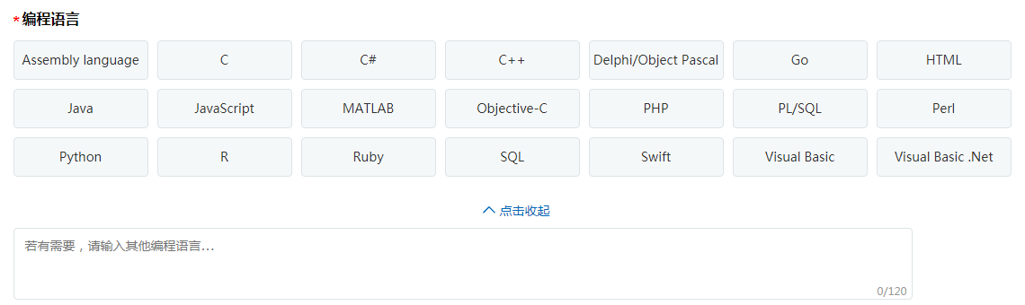
软件代码行数: |  | 填写完整代码总行数
开发目的：
面向领域 / 行业：
软件的主要功能： |  | 本软件的主要功能模块（200字左右）
软件的技术特点标签（请从右边的选项中选择，可以多选）： |  | APP、游戏软件、教育软件、金融软件、医疗软件、地理信息软件、云计算软件、信息安全软件、大数据软件、人工智能软件、VR软件、5G软件、小程序、物联网软件、智慧城市软件
软件的技术特点： |  | 本软件运用了那些独特的技术特点（100字左右）
申请人信息
公司（个人）名称： |  | 证件号码：
详细地址： |  | 联系人：
E-mail： | 邮编： |  | 电话/手机：
软件著作权新申请 信息采集表
文档要求：
①代码要求（必须）：总共要求提交60页（提交前、后各30页），每页不少于50行（结束页除外），有图片页例外，如果少于60页，需全部提交。用户手册、操作手册、设计说明书等任选一种。
② 内容要围绕本软件，出现的软件名称要与申请表中软件名称一致。
③ 其中出现的日期（包括图片中日期）要与申请表开发完成日期相一致，不能出现开发完成之后的日期。
④ 其中不能出现作者姓名字样，如果出现，要作版权归属关系说明。

